ANEXO C – Procedimiento Operativo revisión BCGF (Paso a Paso BackOffice)
Revisión de Boletas de Garantía en Estados de Pago (EDP)
(Casos de descalce de vigencia, monto y avance financiero)
1. Objetivo del Anexo
Establecer el procedimiento operativo detallado que debe ejecutar el equipo de BackOffice para la revisión de Boletas de Garantía de Fiel Cumplimiento (BGFC) asociadas a Estados de Pago (EDP), asegurando una aplicación homogénea de los criterios definidos en el presente instructivo, con adecuada trazabilidad y respaldo documental.
Este anexo tiene carácter operativo y de apoyo, y no reemplaza ni modifica los criterios de decisión, principios ni reglas establecidas en el cuerpo del instructivo.
2. Fuentes de Información
El procedimiento se ejecuta utilizando las siguientes fuentes oficiales:
- Base de Datos Inventario de Contratos Vigentes (BD_Inv Contratos)
- Base de Datos de Boletas de Garantía (BD_Boletas)
- SAP – Transacción ZFI-151: Gestión de Garantías
- Documentación contractual disponible en SAP (contrato base, modificaciones, anexos y finiquitos parciales, cuando aplique)
3. Preparación y Normalización de Bases de Datos
3.1 Base Inventario de Contratos (BD_Inv Contratos)
Desde la base de Inventario de Contratos Vigentes se obtiene la información contractual base, incluyendo al menos los siguientes campos:
- Número de Contrato
- Pedido Específico
- Descripción del Servicio
- Proveedor / Empresa Contratista
- Administrador del Contrato (AdC)
- Faena / Gerencia
- Fecha de inicio y término contractual
- Monto contractual total (incluye modificaciones)
Nota:
El monto contractual en esta base se encuentra expresado en KUSD, por lo que debe ser normalizado a USD para efectos de cruce con la base de boletas.
3.2 Base de Boletas de Garantía (BD_Boletas)
La base BD_Boletas consolida información proveniente de SAP y debe contener, al menos, los siguientes campos:
- ¿Aplica Boleta de Garantía?
- Número de Boleta
- ¿Boleta Vigente?
- Fecha de Vencimiento
- Monto de la Boleta (USD)
- Porcentaje de cobertura
- Estado de la Boleta
- Comentarios
- Identificación de Casos Especiales (AplicaBG)
Previo al análisis, se debe verificar que los formatos y tipos de datos sean consistentes (por ejemplo, contratos en formato numérico).

4. Descarga y Depuración de Información desde SAP
4.1 Acceso a SAP
- Ingresar a SAP.
- Acceder a la transacción ZFI-151 – Gestión de Garantías.
- Seleccionar la opción Reporte de Garantías.
4.2 Filtros y Depuración Inicial
Una vez exportada la información a hoja de cálculo:
- Filtrar Motivo para conservar únicamente boletas de Fiel Cumplimiento.
- Excluir boletas con estado Retirada.
- Eliminar boletas antiguas que no correspondan al periodo de análisis vigente.
- Verificar y normalizar el campo Contrato (formato numérico).
Posteriormente, ordenar las boletas por fecha de vencimiento, desde la más reciente a la más antigua, con el fin de asegurar que el cruce de información considere siempre la boleta vigente más actual.
5. Cruce de Información Contractual y Boletas
El cruce entre la BD_Inv Contratos y la BD_Boletas se realiza principalmente a través del Número de Contrato.
5.1 Normalización de Montos
- El monto contractual total debe expresarse en USD, considerando todas las modificaciones contractuales vigentes.
- Esta normalización es obligatoria para validar correctamente la aplicabilidad de la boleta.
5.2 Determinación de Aplicabilidad de Boleta
Como regla general, el sistema identifica la aplicación de boleta cuando el monto contractual supera el umbral definido (por ejemplo, USD 1.000.000).
Adicionalmente, se deben revisar los Casos Especiales (AplicaBG), considerando que:
- Existen contratos que, por modificaciones contractuales, sí requieren boleta aun cuando el monto base no supere el umbral.
- Existen convenios u otros casos particulares donde, pese al monto, no aplica boleta.
Esta validación puede requerir revisión manual de anexos contractuales en SAP.
6. Revisión de Vigencia de la Boleta
Para los contratos en los que sí aplica boleta de garantía, BackOffice debe:
- Verificar el campo ¿Boleta Vigente?.
- Identificar boletas próximas a vencer (por ejemplo, con vencimiento dentro de los próximos 90 días).
- Revisar casos sin registro automático de boleta, realizando búsqueda manual en SAP.

Casos sin cruce automático
Cuando no se identifique boleta asociada por número de contrato:
● Revisar manualmente en SAP si la boleta fue cargada sin el número de contrato.
● Considerar contratos corporativos u otros casos especiales previamente identificados.
Adicionalmente, en la columna T – ¿Boleta Vigente? pueden existir registros sin información. Estos casos deben revisarse uno a uno, dado que la ausencia de cruce no necesariamente implica inexistencia de boleta en el sistema.
En estos casos, se debe:
- Verificar en SAP, mediante la transacción ZFI-151 – Gestión de Garantías, si la boleta efectivamente se encuentra registrada en el sistema.
- Considerar que, dado que el cruce se realiza por número de contrato, puede ocurrir que la boleta haya sido cargada sin dicho número, impidiendo su asociación automática. En tal situación, la boleta puede estar registrada en el sistema sin ser detectada por el cruce inicial, por lo que debe buscarse manualmente caso a caso.
Posteriormente, se deberá acceder a la transacción correspondiente para visualizar los documentos contractuales asociados al número de contrato (por ejemplo, opción “Visualizar pedido”), con el fin de validar si contractualmente corresponde la exigencia de boleta de garantía.
En la revisión documental, se debe consultar el listado de anexos y modificaciones vigentes. Se debe considerar que, en contratos tipo OST, la documentación contractual completa no siempre se encuentra cargada en SAP, por lo que la revisión puede requerir validación adicional.
En los casos ambiguos o cuando persistan dudas respecto de la exigibilidad de la boleta, se deberá consultar al Ingeniero o Administrador del Contrato correspondiente para confirmar la situación contractual.
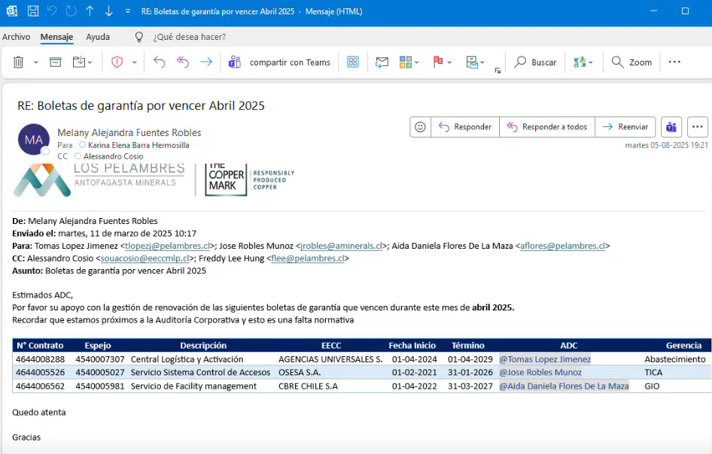

7. Revisión Documental Complementaria
La revisión documental complementaria procederá únicamente cuando, habiendo aplicado las validaciones descritas en el punto 6, persistan dudas respecto de la exigibilidad contractual de la boleta de garantía.
En tales casos, se deberá:
- Revisar el contrato base y sus modificaciones vigentes.
- Analizar los anexos contractuales aplicables.
- Confirmar si alguna modificación contractual estableció expresamente la exigencia de boleta, aun cuando el monto no supere el umbral general.
8. Registro de Resultado y Trazabilidad
Finalizada la revisión, BackOffice debe dejar respaldo de:
- Fecha de revisión de la boleta.
- Fuentes utilizadas (bases de datos y SAP).
- Vigencia y monto de la boleta.
- Consumo del contrato base.
- Identificación de casos especiales, si aplica.
- Resultado del análisis conforme a los criterios del instructivo.
- Decisión adoptada: Pago del EDP o Provisión.
- Observaciones para seguimiento (renovación, modificación contractual, cierre parcial, etc.).
9. Relación con el Cuerpo del Instructivo
Las decisiones derivadas de este procedimiento operativo deben alinearse estrictamente con los criterios definidos en:
- Capítulo 3 – Principios Generales
- Capítulo 4 – Criterios de Decisión para BackOffice
- Capítulo 5 – Contrato Base Consumido / Modificación Contractual en Curso
Este anexo no habilita excepciones ni interpretaciones fuera de dicho marco.

